Государственное Учреждение Образования Республики Беларусь

«Институт Информационных Технологий Белорусского Государственного Университета Информатики и Радиоэлектроники»

Отчет по лабораторной работе № 3

По курсу ПИРИС

**«Методология функционального моделирования»**

Выполнил студент:

Сорока А.А. гр. 481064

Минск 2017

**Цель работы:**

Изучить методологии функционального моделирования IDEF0 и IDEF3.

Требования к результатам выполнения лабораторного практикума:

* модель должна отражать весь указанный в описании функционал, а также чётко отражать существующие потоки данных и описывать правила их движения;
* наличие в модели не менее трёх уровней;
* не менее двух уровней декомпозиции в стандарте IDEF0 (контекстная диаграмма + диаграммы A0);
* на диаграмме 1-го уровня (A0) не менее 4-х функциональных блоков;
* на диаграмме 2-го и далее уровнях должна быть декомпозиция в стандарте IDEF3, на каждой диаграмме не менее 2-х функциональных блоков.

**Введение**

Разработка программных продуктов, предназначенных для комплексной автоматизации управления предприятием всегда подразумевают проведение глубокого предпроектного обследования деятельности компании. Результатом этого обследование является экспертное заключение, в котором отдельными пунктами выносятся рекомендации по устранению «узких мест» в управлении деятельностью. На основании этого заключения, непосредственно перед проектом внедрения системы автоматизации, проводится так называемая реорганизация бизнес-процессов, иногда достаточно серьезная и болезненная для компании. Это и естественно, сложившийся годами коллектив всегда сложно заставить «думать по-новому». Подобные комплексные обследования предприятий всегда являются сложными и существенно отличающимися от случая к случаю задачами. Для решения подобных задач моделирования сложных систем существуют хорошо обкатанные методологии и стандарты. К таким стандартам относятся методологии семейства IDEF. С их помощью можно эффективно отображать и анализировать модели деятельности широкого спектра сложных систем в различных разрезах. При этом широта и глубина обследования процессов в системе определяется самим разработчиком, что позволяет не перегружать создаваемую модель излишними данными.

**Программно-аппаратные средства, используемые при выполнении работы**

- [www.draw.io](http://www.draw.io) – инструмент для рисования диаграмм.

**Основная часть**

Для описания полного функционала конфигурации «Бюро трудоустройств» составим контекстную диаграмму. Данная диаграмма отображает входные, выходные потоки, а также специалистов, работающих в системе и источники инструкций.

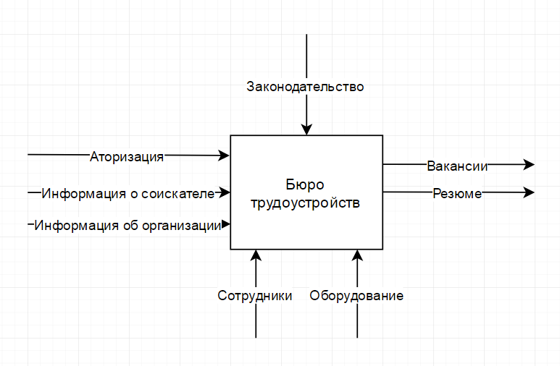

Рисунок 1.1 – Контекстная диаграмма

Процесс прохождения от самого начального этапа до получения результата его исполнения отображен на рисунке 1.2.

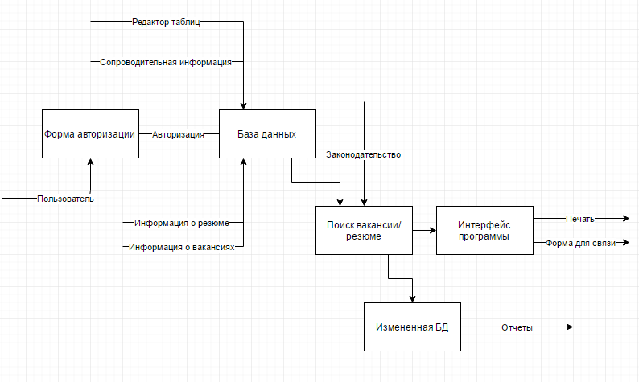

Рисунок 1.2 – Диаграмма декомпозиции 1 уровня конфигурации «Бюро трудоустройств» (модель окружения)

Для более подробного описания процесса создание вакансии необходимо выделить блок «Создание резюме» и раскрыть функционал путем его декомпозиции. В результате получаем более развернутую структуру, отображенную на рисунке 1.3.

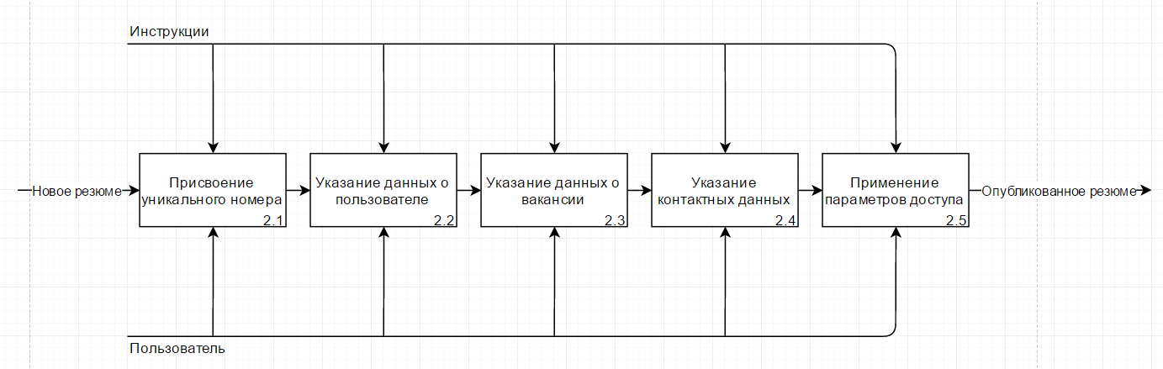

Рисунок 1.3 – Диаграмма декомпозиции 2 уровня системы «Бюро трудоустройств» (блок А0.2 «Создание резюме»)

Аналогичным образом проведем декомпозицию блока «Создание вакансии». Результат отображен на рисунке 1.4.

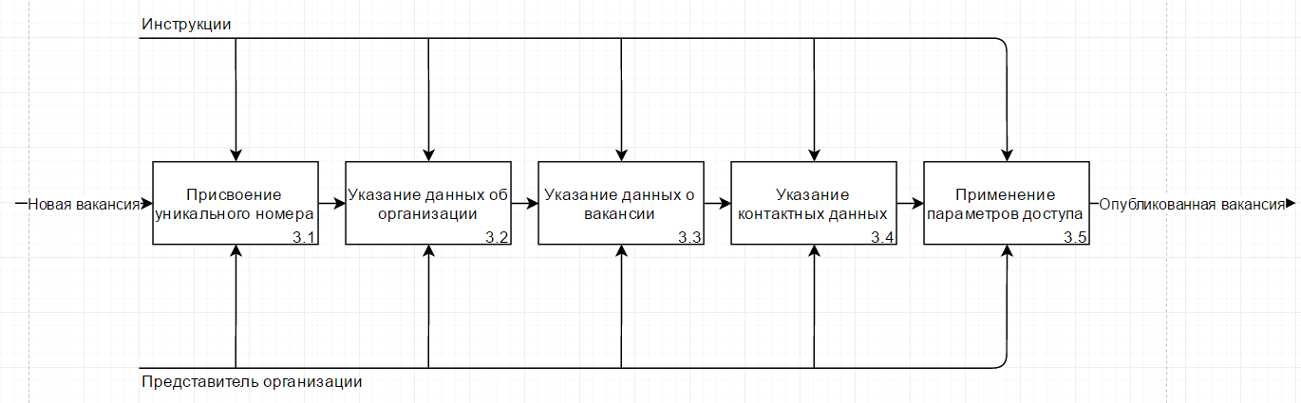

Рисунок 1.4 – Диаграмма декомпозиции 2 уровня системы «Электронный документооборот» (блок А0.3 «Добавление вакансии»)

**ЗАКЛЮЧЕНИЕ**

В ходе выполнения лабораторной работы были изучены методологии функционального моделирования IDEF0 и IDEF3, а также построены диаграммы различных уровней соответствующей модели. Была проведена декомпозиция нескольких уровней модели для более подробного описания системы «Бюро трудоустройств».

**Список использованной литературы**

1. Свиридов С., Курьян А.. IDEF0: функциональное моделирование деловых процессов – Центр ОТСМ-ТРИЗ технологий, Минск, Беларусь 1997.
2. Курьян А. Г., Серенков П.С. Использование IDEF0 для описания и классификации процессов в рамках системы качества МС ИСО семейства 9000 версии 2000.
3. Рубцов С. IDEF0 и опыт разработки. Секреты моделирования и проектирования бизнес-процессов. – Открытые системы, 2002.
4. Ляхов В. Ф. Практикум по Bpwin – СевКавГТУ кафедра «Информационных систем и технологий»
5. Маклаков С. В. BPwin и ERwin: CASE-средства для разработки информационных систем
6. Шмуллер Дж. Освой самостоятельно UML 2 за 24 часа. Практическое руководство. - М.: «Вильямс», 2005. - 416 с.
7. Конвертация данных. Методика работы и примеры. О. Кузнецова. 2008г.
8. Л. Басс, П. Клементс, Р. Кацман Архитектура программного обеспечения на практике (NFR)
9. Соммервиль Иан. Инженерия программного обеспечения, 6-е издание: Пер. с англ. – М.: Издательский дом “Вильямс”, 2002. – 624 с.
10. Кирьянов Д. Microsoft SharePoint Foundation 2010 и SharePoint Online 365: С-П. Издательство «Питер», 2011. – 524 с.